API跳转接口增加支持记录场景标识参数需求

1. 业务背景：
   1. 因助贷平台导流主要通过短信、外呼、抖音等自然流量平台进行，不宜增加下单页面流程，同时又需对同一个渠道的链接分别记录发送场景信息，因此需增加场景标识参数

# 需求内容：

1. 对该接口改造，增加场景标识参数

<https://test.wsmsd.cn/sit/qbkapi/api/lklQueryRedirectUrl?prodCode=D0810824840&router=LLPT&prodType=LOAN&channelId=QBKZYB>

1. API银行数据查询页面

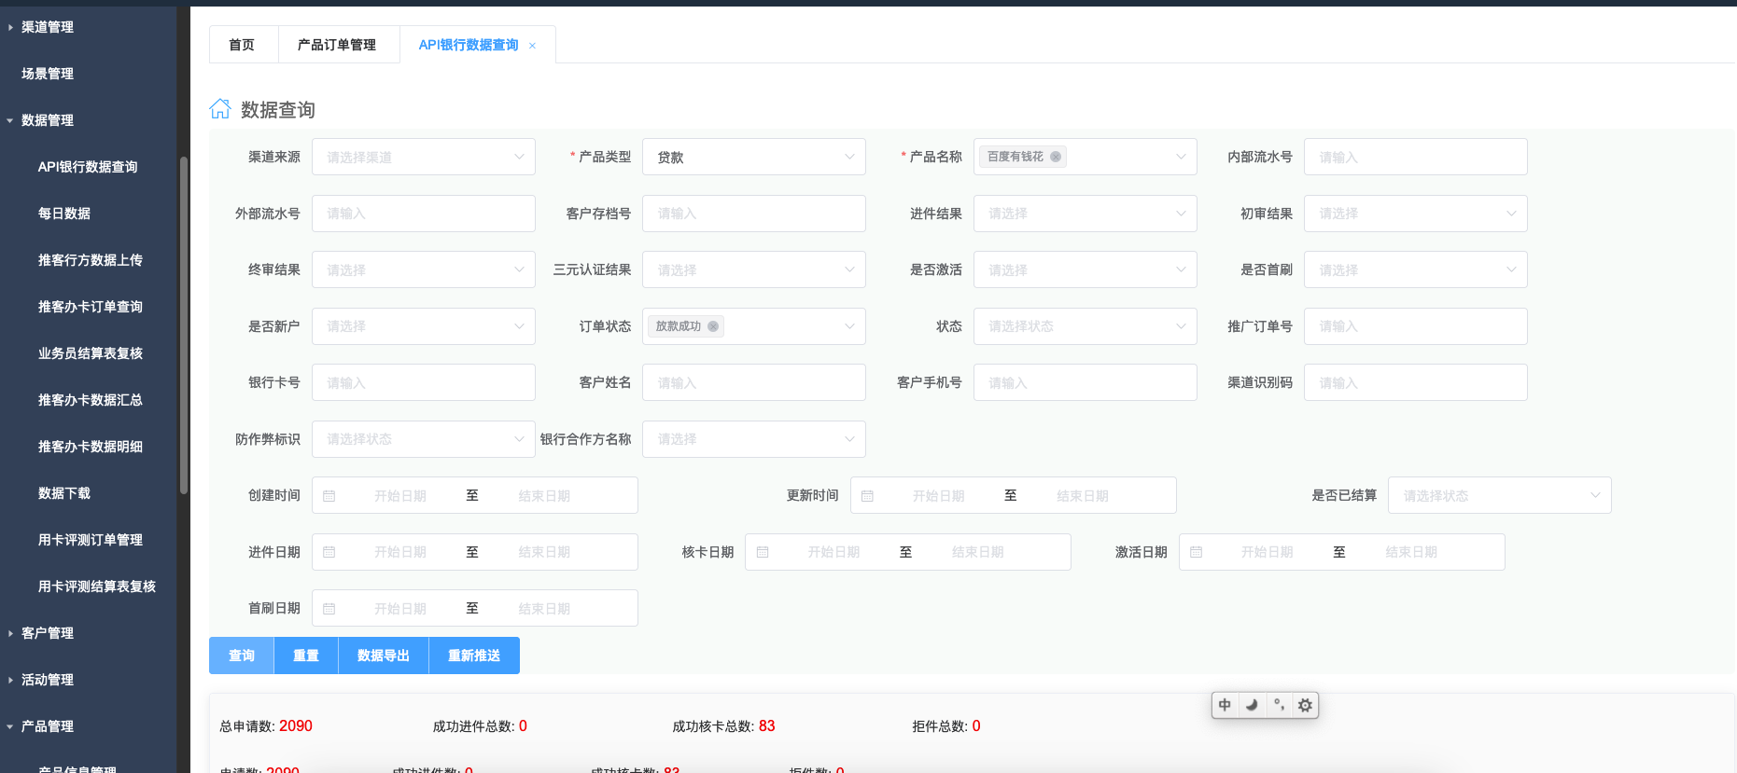

增加筛选项：场景标识，输入框

增加查询、数据导出字段，场景标识